Tűzveszélyes tevékenységek engedélyezése, végzése

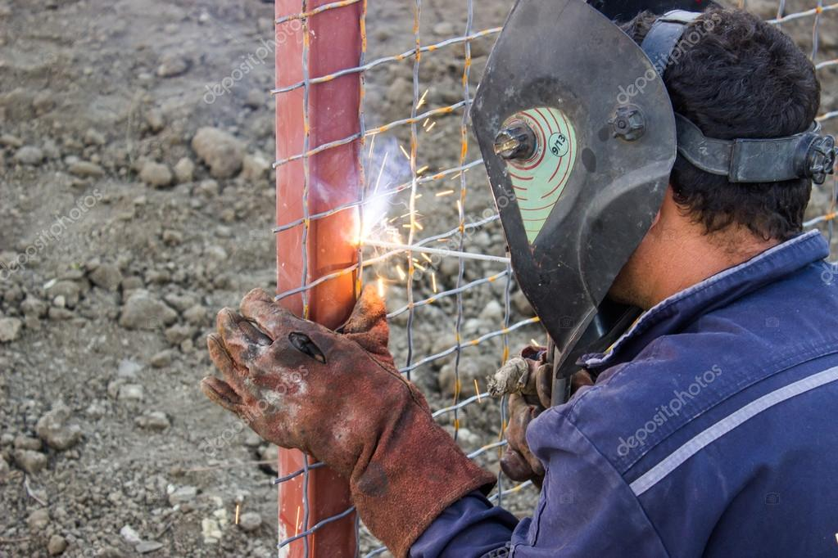

A fejezet elsajátítása a következő tevékenységet végző munkavállalók részére ajánlott:
- Hegesztési munkák, gyorsvágás, egyéb szikraképződéssel járó munkák előkészítését végzők, koordinálók
- Hegesztési munkáka, gyorsvágást, egyéb szikraképződéssel járó munkákat végzők, munkavezetők

A fejezet tartalmazza az alapvető követelményeket, úgymint jogszabályi alapok, a munkavédelmi oktatási kötelezettség, néhány alapfogalom, a veszélyforrások a fejezetcímhez kapcsolódóan, a veszélyforrások elleni védekezés. Részleteiben:

Általános követelmények:
- Mint minden országban, Magyarországon is jogszabályok szabályozzák azokat a követelményeket, amelyek a munkavégzés biztonságát, a balesetmentes munkavégzés érdekében betartandó alapvető szabályokat tartalmazzák
- Ugyancsak jogszabályok tartalmazzák azt a munkáltatókra vonatkozó követelményt, hogy igazoltan fel kell készíteni a munkavállalókat ezen ismeretekből
- Az alapfogalmak közül kiemelendő a baleset, munkabaleset és foglalkozási megbetegedés fogalma
- A munkavégzés veszélyforrásokkal jár
- Ezen veszélyforrások nem kívánatos hatással lehetnek a munkavégzőkre
- A munkavégzőket meg kell védeni ezen káros hatásoktól

Specifikus követelmények:
- A tűzveszélyes munka engedélyezése írásban
- Az engedélyen rögzíteni kell a munkavégzés feltételelit
- Amennyiben van már tüzjelző rendszer, a munkaterületen ki kell kapcsolni
- Szakvizsga kötelezettség
- Tűzoltókészülék típus, darabszám
- Figyelő szükségessége
- Gázpalackok kezelési előírások betartása
- Teendők tűz esetén

Védekezés a veszélyforrások káros hatásai ellen:
- Helyszíni ellenőrzés az engedély kiadása előtt
- Éghető anyag eltávolítás, vagy letakarás
- Magasban végzett munka veszélyei elleni védekezés
- A védelem módja a tevékenység jellegétől függ
  - Hegesztés (milyen, ív, láng, védőgázas stb.)
  - Lángvágás, köszörülés, gyorsvágás, keményforrasztás
- Gázkoncentráció mérés indokolt esetben

